UNIDAD 1: PLANIFICACIÓN DE INTERFACES GRÁFICAS

1. INTRODUCCIÓN 2

2. PERCEPCIÓN VISUAL 2

3. FUNDAMENTOS DE LA COMPOSICIÓN 3

4. COLOR, TIPOGRAFÍA E ICONOS 9

4.1 COLOR 9

4.2 TIPOGRAFÍA 10

4.3 ICONOS 11

5. COMPONENTES DE UNA PÁGINA WEB 12

5.1 CABECERA 12

5.2 SISTEMAS DE NAVEGACIÓN 13

5.3 CUERPO DE LA PÁGINA 15

5.4 PIE DE LA PÁGINA 15

5.5 BARRA LATERAL 16

5.6 ESPACIOS EN BLANCO 18

6. MAQUETACIÓN WEB 19

6.1 PROTOTIPO 21

6.2 MAPA DE NAVEGACIÓN 24

6.3 GUÍA DE ESTILOS 25

7. DISEÑO CENTRADO EN EL USUARIO Y TENDENCIAS ACTUALES 26

7.1 EXPERIENCIA DE USUARIO (UX) 27

7.2 TEST CON USUARIOS 29

7.3 BENCHMARKING 29

7.4 DISEÑO PLANO 29

7.5 ONEPAGE, MINISITIOS Y LANDING PAGE 30

8. LENGUAJES DE MARCAS Y ALTERNATIVAS 31

8.1 PLANTILLAS DE DISEÑO 31

8.2 WEB COMPONENTS 32

# INTRODUCCIÓN

Una característica muy común en la mayoría de los sitios web es que tienen una **página principal** desde la que se puede acceder a todos los contenidos ofrecidos por el sitio*.* Una máxima es que todas las páginas que componen el sitio web cumplan **criterios de homogeneidad y consistencia***.*

De alguna manera el **diseño web** es una **marca comercial o personal**, y esté donde esté el usuario dentro del sitio, las páginas web deben siempre identificarse con esa marca comercial o personal.

Es importante destacar que cuando una persona, empresa o institución crea un sitio web es porque está interesado en **comunicar algo** a los demás, ya sea con **fines comerciales o** simplemente **informativos**. Por lo tanto, el objetivo es comunicar, pero con un objetivo específico implícito que se puede resumir **en venderse bien a los demás***.*

Otra máxima del diseño web es que el sitio web debe ser atractivo y funcional. Evidentemente, **el diseñador web** no puede controlar la información que él o su cliente quiere poner en el sitio, pero sí que tiene un rol importante en **decidir cómo está organizado el sitio** y cómo es esa información mostrada.

# PERCEPCIÓN VISUAL

A la hora de desarrollar un sitio web hay que tener en cuenta **qué interfaz web ofrecer** y **qué elementos** incluir en ella. Cada uno de esos elementos contribuirá a la percepción que sus potenciales usuarios tendrán de la aplicación.

Una de las **primeras impresiones** que causará la interfaz de usuario será visual en función de:

* **Forma**
* **Tamaño**
* **Ubicación**
* **Color**
* **Tipografía**

El diseñador ha de tener en cuenta constantemente a lo largo de todo su trabajo estas circunstancias y saber valorar la relación directa que puede identificarse entre sus diseños y cómo estos serán percibidos.

A modo de ejemplo, ¿algún aficionado al fútbol se puede imaginar una página del Real Madrid diseñada con los colores azul y grana? ¿Cómo lo percibirían los aficionados del Real Madrid? O, ¿un lector empedernido interesando en comprar libros en Amazon imagina no encontrar fácilmente la opción de comprarun libro?

El diseñador debe buscar un **equilibrio** entre **los elementos que constituyen la interfaz**, a fin de poder así hallar un adecuado sentido gráfico de su diseño, lo que a su vez le permitirá conseguir una comunicación eficaz.

Debemos tener presente que **nada debe ser totalmente innecesario** en un diseño, aunque **tampoco es conveniente excederse en la utilización de elementos** por el mero hecho de ponerlos, ya que esto puede producir **distracciones** que pueden enmascarar el mensaje de la comunicación. Por ejemplo, **un sitio web con demasiados elementos animados distrae al usuario** olvidándose por un momento de que hay un texto que leer.

Lo primero que determinará es el **área de diseño**, es decir, qué tamaño se asignará al espacio del que se dispone para la composición gráfica. Una composición gráfica puede estar formada por muchos o pocos elementos. Puede componerse exclusivamente de la presencia de texto o solo de imágenes; puede poseer grandes espacios en blanco o constituir una combinación equilibrada de elementos gráficos. Pero, en cualquier caso, debe **ser adecuada con lo que se quiere comunicar**.

Por ejemplo, ¿es lo mismo diseñar el programa de un concierto de música clásica que el cartel de un concierto de rock? Y, ¿es lo mismo un portal de venta de ropa que un portal tipo buscador Google?

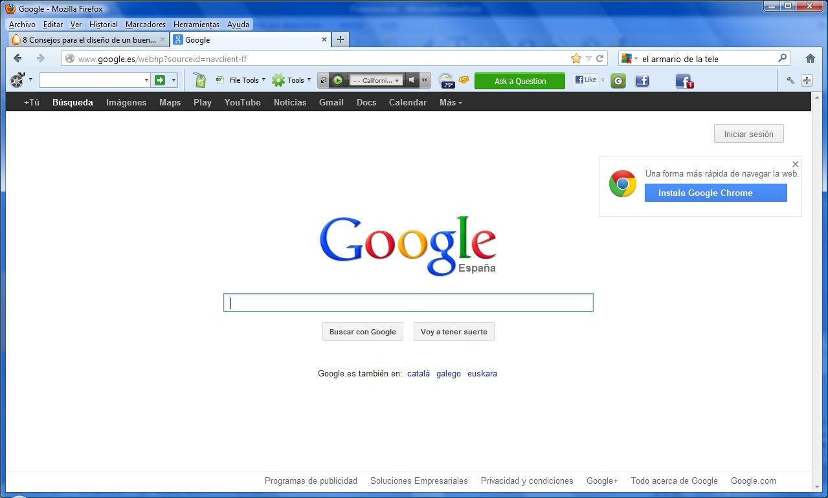

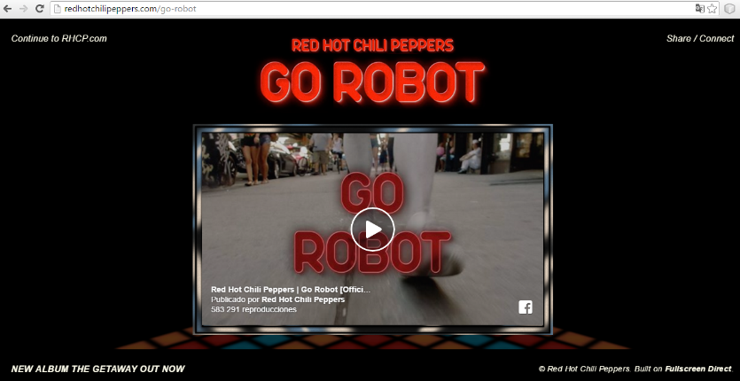

# FUNDAMENTOS DE LA COMPOSICIÓN

Una **composición gráfica o diseño de un sitio web consiste en ordenar todos los elementos de nuestro diseño**, ya sean textos o ilustraciones, destinados a influir en la percepción del usuario.

La percepciónestá influida por:

* **Componentes psicosomáticos del sistema nervioso**: nos facilitan el contacto visual con nuestro mensaje gráfico haciendo uso del mecanismo de percepción llamado vista. Con ella recogemos información visual que luego nuestro cerebro interpreta como contornos, texturas, dimensiones, etc., dotándolas de un significado gráfico definido.
* **Componentes de tipo cultural:** Por ejemplo, el color que en occidente está relacionado con el luto es el negro mientras que en los países orientales este mismo significado se le asigna al color blanco.
* **Experiencias compartidas con el entorno:** por ejemplo, conceptos altamente arraigados como: hierba/verde, azul/cielo, hielo/frío. Todas ellas van constituyendo una serie de dualidades que el hombre va aprendiendo desde su infancia y que, posteriormente, serán utilizadas por él como patrones con los que interpretar y dotar de significado la realidad.
* **Disposición de los elementos**

No solo los contenidos deben ser equilibrados, sino también visualmente; por eso el orden de los elementos es uno de los factores más importantes para el éxito de la composición. **El espectador busca una visión equilibrada,** ya sea en un folleto, un cartel, o una página web. Busca una estabilidad. Por eso **los diseños clásicos se basan en el eje horizontal y vertical**. El horizontal aporta equilibrio, mientras que el vertical marca prioridades.

No obstante, hay diseños que se escapan de lo habitual para atraer la atención del usuario y podemos establecer dos tipos de equilibrio.

* **Formal:** Responde a criterios geométricos. Una composición que decida seguir este esquema compositivo reflejará estabilidad, calma y estatismo
* **Informal:** Responde a criterios creativos y artísticos. Fuerza gráfica y dinamismo.

El diseñador debe tener en cuenta:

* **El peso:** Las formas pequeñas poseen menor peso visual. Si, además, la forma de la figura no es regular, su peso aumenta notablemente
* **Color:** Cuanto más luminosos sean, mayor peso compositivo tendrán. Entre elementos con el mismo tamaño, pero colores de diferente intensidad tiene más peso visual el de color intenso. Pero, entre elementos del mismo color, tiene más peso visual el de más tamaño.
* **Posición**: Dependiendo de dónde se coloquen los elementos se podrá conseguir un mayor equilibrio y se apreciarán mejor por parte del usuario.

Como se explicaba anteriormente, no siempre el equilibrio está presente en un sitio web. Es lo que se denomina **tensión compositiva** y tiene como finalidad captar y dirigir la mirada del observador

En relación a la **tensión compositiva** existen dos técnicas:

* Sugestiva: Consiste en dirigir intencionadamente la atención a un punto determinado utilizando elementos de apoyo. Por ejemplo, imágenes de personas que miran hacia un punto determinado (que sería el punto de interés).
* Rítmica: Basada en la tendencia innata del ojo humano a completar secuencias de elementos (ya sean números, formas, figuras geométricas o colores), agrupando aquellos que poseen formas semejantes.

Teniendo en cuenta los conceptos anteriores, la **composición** se define como la distribución o disposición de los elementos en un diseño de forma equilibrada y coherente con una intención.

Tenemos varias posibilidades o recursos a utilizar:

1. **El centro físico y el centro visual no coinciden.** El ojo humano tiende a percibir una atracción hacia abajo de los elementos por analogía inconsciente con la fuerza de la gravedad. Es por esto que el centro visual está desplazado un poco hacia arriba.

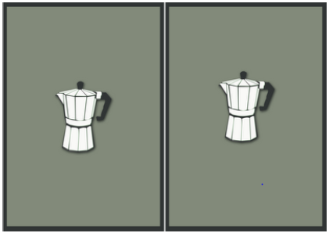

1. Los elementos situados a la **derecha poseen mayor peso visual** y tienden a desequilibrar la composición.

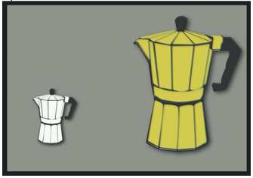

Mientras que un mayor peso visual **a la izquierda estabiliza la composición**.

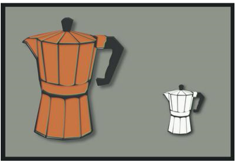

1. Cuanto mayor peso visual distribuimos **abajo mayor es la sensación de estabilidad**, los elementos parecen asentados.

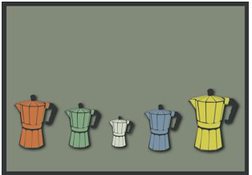

Arriba el peso visual aumenta tendemos a percibir esa fuerza de atracción hacia abajo, por lo que los elementos distribuidos arriba tienden a hacer que la composición se desequilibre o que el diseño parezca inestable.

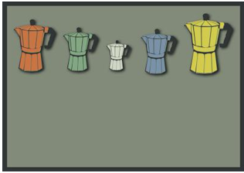

1. Se habla de **equilibrio estático** en esas composiciones (habitualmente más clásicas) en las que el peso visual se nivela alrededor de un eje central.

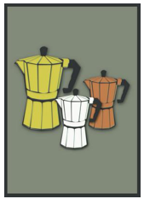

El **equilibrio dinámico** se da en aquellas composiciones que poseen varios ejes que dotan a la obra de un dinamismo que da la sensación de movimiento y tensión. Son composiciones menos clásicas con un cariz más moderno.

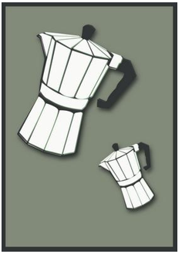

1. **La regla de los tercios**. Según esta regla la imagen se divide en 9 partes iguales utilizando dos líneas horizontales y otras dos verticales. Quedando así dos líneas de horizonte donde distribuir elementos y cuatro puntos de intersección donde colocar el elemento principal, el que se quiere resaltar. Estos puntos son donde se focaliza el peso visual.

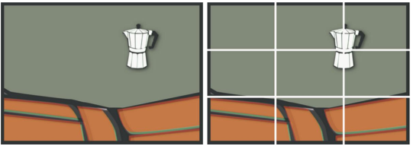

1. **El ritmo visual (ritmo repetición)** se consigue mediante la repetición de un mismo elemento creando una cadencia armónica. La repetición periódica de elementos llama mucho la atención del receptor.

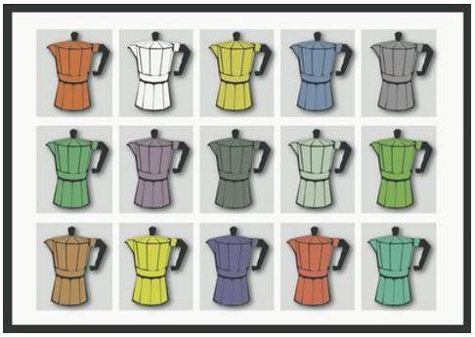

El ritmo repetición se puede romper con el objeto de destacar un elemento, el **ritmo roto** es una composición muy efectiva a la hora de guiar la mirada del observador.

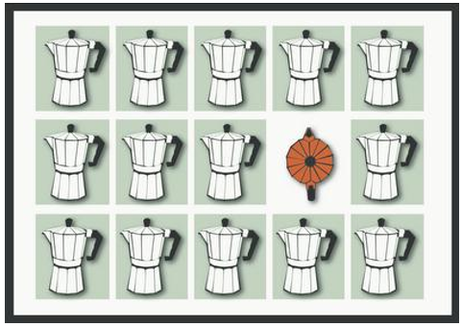

1. Para conseguir un efecto de tensión se suelen utilizar **escorzos o imágenes incompletas** (a sangre) que requieren un mayor esfuerzo visual por parte del receptor.

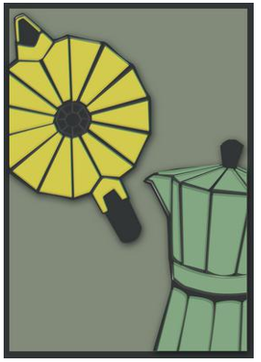

Para terminar, simplemente añadir, como siempre, que **cualquier regla o manual es** s**implemente una guía.** Y que con la experiencia muchas reglas acaban rompiéndose. En diseño como en cualquier otra disciplina existen muchas reglas, pero quizá la más importante de todas sea esa que dice que hay que guiarse por la intuición.

El diseño, como algo eminentemente visual que es, está limitado por el ojo humano y es éste el que debe medir y posicionar los elementos. Dos elementos estarán alineados si el receptor los percibe alineados independientemente de que físicamente no lo estén.

**El método intuitivo es muchas veces la mejor de las reglas.**

# COLOR, TIPOGRAFÍA E ICONOS

## COLOR

En los entornos gráficos digitales, los colores se forman a partir de tres básicos, el **rojo, verde y azul**. Generalmente, **la intensidad de cada componente** se expresa (en diseño web) **como un número hexadecimal** del 00 al FF (del 0 al 255 en base diez). Por ejemplo, el color rojo se representa cómo #FF0000, porque tiene toda la intensidad de rojo y nada de verde y azul.

Los colores se forman a partir de tres básicos, el rojo (#FF0000), verde (#00FF00) y azul (#0000FF).

Para algunos expertos en diseño, la combinación adecuada de colores requiere un **gen artístico** que se presenta más en algunas personas que en otras. Para otros, **la combinación adecuada** de colores **se puede calcular con ecuaciones** matemáticas que combinan colores, tonos y saturación para crear composiciones artísticas.

Hay multitud de herramientas en línea denominadas **color picker** o **selector de color** para obtener el código necesario para los colores admitidos en la web. También muchos editores de código permiten generar colores.

Los colores tienen influencia emocional y cada color lleva asignado unas sensaciones de ideas y significados, sólo válido en la cultura occidental. En Japón el blanco significa la muerte, mientras que en Occidente es la pureza, la vida, etc.

* Rojo: Es un color cálido, asociado al sol, y por eso los psicólogos la usan para transmitir sensaciones de calor. Es el color de la sangre, la fuerza bruta y el fuego; y sugiere vitalidad, entusiasmo, pasión, agitación, fuerza calor, fuego, amor, audacia, coraje, cólera, crueldad, intensidad y virilidad. También puede sugerir alarma, peligro, violencia o enfado.
* Verde: Es más tranquilo y es sedante. Si el verde tiende al amarillo, cobra más fuerza; y si tira más al azul, resulta más sobrio y sofisticado. Es, a su vez, contradictorio, pues para algunas personas les resulta desagradable, mientras que para otros evocan la pasión. Puede sugerir acierto y aprobación.
* Azul: Símbolo de la profundidad. Es inmaterial y frío, pero suscita predisposición favorable. Expresa armonía, amistad, fidelidad, serenidad, sosiego, verdad, dignidad, confianza, sensualidad y comodidad. Es el color del cielo, del mar y del aire. El claro puede sugerir optimismo, y cuanto más claro pierde atracción, se vuelve indiferente. Cuanto más se oscurece, más atrae al infinito. También crea la ilusión óptica de retroceder. Si es muy pálido, puede inspirar frescura e incluso frío; intermedio, elegancia y frescura; oscuro, espiritualidad, seriedad y responsabilidad. Es un color de imágenes corporativas por excelencia.
* Amarillo: Es el símbolo de lo divino y es el color más luminoso, cálido y da sensación de expansión. Es un color optimista, moderno y denota alegría, entusiasmo, también pasión, fuerza, calor, primavera, inocencia, infancia, y juventud. También, como el rojo, expresa peligro y precaución. Si es muy brillante, puede indicar peligro, y si es suave, delicadeza. Pero hay que tener en cuenta que fatiga la vista, es aplastante, con una estimulación excesiva que provoca el efecto contrario.
* Naranja: Tiene carácter acogedor. Es cálido, estimulante, y tiene una cualidad dinámica positiva y energética. También es expansivo. Representa la alegría, la juventud, el calor, y el verano. Sugiere informalidad y, a la vez, puede expresar inestabilidad, disimulo e hipocresía. Tiene mucho peso visual dentro de las composiciones.
* Rosa: Sugiere calma y tranquilidad, asociado al sexo femenino por motivos culturales, aunque es una tendencia que está cambiando en los últimos tiempos.
* Violeta: Es el color de la templanza, de la lucidez, y de la reflexión. Es místico, melancólico y puede representar la introversión. También está asociado a la fantasía, el juego, la impulsividad, y los estados de sueño, aunque también pude asociarse a la pesadilla y la locura.
* Marrón: Es un color severo, confortable, que evoca al otoño y da impresión de gravedad y equilibrio. Es un color realista porque está asociado a la tierra.
* **Negro:** Es la ausencia de luz y color, aunque a todos los colores cuanto le quitas brillo, el tono y la saturación, se acercan al negro. Está asociada a la nobleza y la elegancia, sobre todo en brillante. Color de la seducción, misterio, la noche, del cuervo, del mal, de lo ilegal, de la tristeza y melancolía, de la infelicidad y del enfado. También es el color de la muerte y el luto y es el más utilizado en cualquier composición. También es el color que se utiliza en los textos por su alto contraste con el fondo universal que es el blanco.
* Gris: Neutro y pasivo con poca información visual. Color del hierro, mercurio, cielo cubierto y sugiere seriedad, madurez, neutralidad, equilibrio, indecisión, ausencia de energía, duda y melancolía y expresar cosas y personas sin atractivo. Color de los ordenadores y puede resultar monótono.
* Blanco: Luz pura, unión del rojo, azul y verde. Representa la pureza, la inocencia, la limpieza, ligereza, la juventud, la sobriedad, la paz, la felicidad, la inocencia, el triunfo, la inmortalidad. Es el fondo universal de la composición general. No conveniente para los textos.

## TIPOGRAFÍA

La **tipografía** consiste en **transmitir información mediante texto** es lo más común y, por tanto, requiere una atención especial. Hay que tener en cuenta que **existen distintos navegadores** y **otros SO**, por lo que es importante asegurarnos de que los **contenidos textuales tendrán el mismo aspecto** con independencia del navegador que interprete el sitio Web. Como ocurre con los colores **hay que combinarlas** con **buen gusto y no** es aconsejable usar **más de tres fuentes**.

**Recomendaciones de uso:**

Las fuentes **más comunes** suelen ser las llamadas **Sans Serif**, destacando entre ellas **Verdana, Arial y Helvetica** para visualizar en pantalla. Si se desea que los textos se puedan **imprimir**, es conveniente sustituir las fuentes anteriores por algún tipo **Serif**, ya que son más legibles en documentos impresos y menos monótonas. Entre estas fuentes destacan las **conocidas Times New Roman, Courier y Courier New.**

Además existe la opción de emplear fuentes en archivos externos con las extensiones **woff**, **woff2**, **truetype**, **opentype**, **embedded-opentype** y **svg**. De esta manera, se garantiza que la fuente siempre se va a mostrar y se pueden emplear estilos más concretos que se correspondan con el objetivo de la página web.

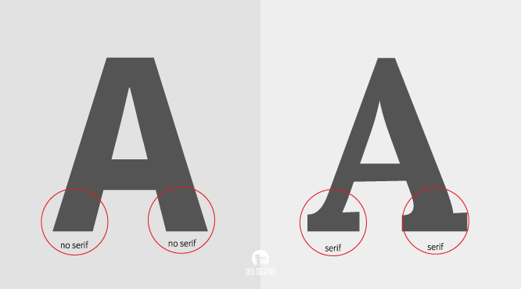

## ICONOS

Los iconos son **imágenes gráficas** generalmente **pequeñas** y suelen ser **metáforas** de información o acciones que el usuario puede consultar y hacer en un sitio web. Con estos dibujos **evitamos leer textos** y obtenemos de una manera **más rápida** las opciones **que nos presentan**. Una buena elección de estos iconos es muy importante, puesto que si un usuario no es capaz de determinar su significado no hemos conseguido nuestro propósito de ahorrarle tiempo en la visualización de la página. Un icono debe contener la **menor cantidad de detalle posible**, únicamente dejar los imprescindibles para la comprensión de su significado.

**Cuidado al usar iconos.** Nunca son totalmente claros e inequívocos, aunque así lo creamos, y **existe el riesgo de** que el usuario o **visitante** de una **web los malinterprete**. Es necesaria la creación de varios diseños o prototipos para cada icono y la realización de test con usuarios reales en un proceso iterativo de diseño-test-rediseño.

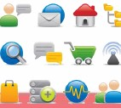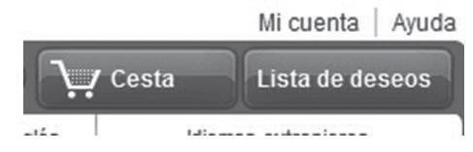

A tener en cuenta hoy en día que con la gran **cantidad de dispositivos** para los que se diseña, es posible tener que variar los iconos en función de la resolución. También es importante añadir transparencia a las imágenes, lo que se consigue de manera sencilla con editores de imágenes, ya sea de pago como Photoshop o libres como GIMP.

# COMPONENTES DE UNA PÁGINA WEB

Desde las primeras páginas web hasta la actualidad, los diseños han **evolucionado** hacia la **homogeneidad**, ofreciendo unas interfaces bien definidas, con un conjunto de componentes gráficos y funcionales similares que hacen posible que, sea cual sea el usuario que accede a un sitio web cualquiera, la comunicación entre ellos sea posible y efectiva. En esta evolución, como si de una selección natural se tratase, se han asentado elementos que han demostrado su utilidad y su comprensión por los usuarios.

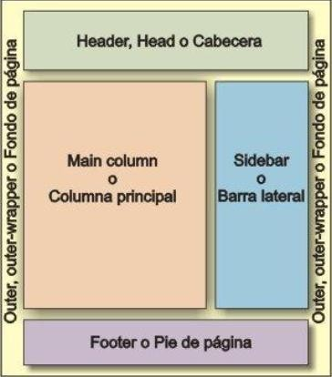

Algunos ejemplos son:

* Cabecera.
* Columna Principal.
* Barra Lateral
* Pie de pagina
* Fondo de pagina
* Espacio en blanco

Estos elementos forman parte del vocabulario al que se hace referencias en las guías de estilo.

A continuación se explican aquellos componentes o aspectos más importantes a tener en cuenta a la hora de diseñar una página web.

## CABECERA

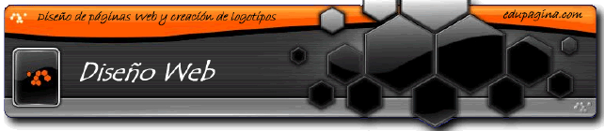

Se entiende por cabecera una zona de la interfaz web situada en la parte superior de la misma de ancho generalmente igual a la de la página y altura variable, en la que se ubica el **logotipo** del sitio web o de la empresa propietaria, acompañado de un texto identificador de la misma y de otros elementos de diseño, como **fotografías, formularios de login, banners publicitarios, etc**.

Los objetivos principales de la cabecera son:

* **Identificar el sitio web** con la empresa a la que representa mediante el logotipo y el nombre del mismo, de la empresa propietaria o de la marca que representa.
* **Identificar y homogeneizar** todas las páginas pertenecientes al sitio web, ya que la cabecera suele ser común en todas ellas.
* **Crear una separación visual** entre el borde superior de la interfaz y el contenido central de la misma, haciendo más cómoda su visualización.

**En la cultura occidental estamos acostumbrados a leer de arriba hacia abajo y de izquierda a derecha**, por lo que la parte superior izquierda de una página es la primera a la que dirige el usuario la vista, con lo que situando en ella el logotipo nos aseguramos que sea el primer elemento gráfico que el espectador observe.

La cabecera **no es obligatoria,** pero es habitual usarla, la forma más común es rectangular, en cualquier caso, el diseño de la misma nunca debe ocultar el logo y el texto que se muestra en ella.

La cabecera no tiene siempre que ocupar todo el ancho de la página, puede ocurrir que tan solo ocupe una parte del mismo, generalmente la izquierda, en la que se suele situar en una banda vertical común con un menú de navegación. Por otro lado, también es posible encontrar **páginas sin cabecera, generalmente en páginas de inicio que sirven como presentación del sitio y que presentan un diseño especial**, diferente al del resto de páginas que lo forman. También a lo largo de muchos años en tecnología Flash (ya obsoleta) y hoy en día incluso con HTML5. En estos casos el logotipo puede estar situado en cualquier zona de la interfaz, generalmente en la parte inferior izquierda de la misma.

## SISTEMAS DE NAVEGACIÓN

Son los elementos de una interfaz que **permiten la navegación** por las diferentes secciones y páginas que componen el sitio web. Los menús pueden tener textos, gráficos o ambos, todo ello combinando también con efectos dinámicos para acentuar el carácter interactivo de las mismas. Un tipo de efecto es el **rollover**, en el que todos los componentes, una opción o algunos de ellos cambian de aspecto al situar el usuario el puntero sobre ella.

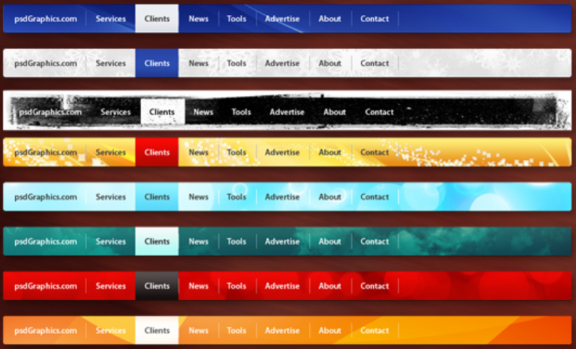

Otro tipo de menú muy aceptado es el **de pestañas**, que simula el aspecto de un clásico archivador de carpetas, apareciendo en primer plano la pestaña activa, en un color diferente y unido visualmente a la base común o al cuerpo de la página.

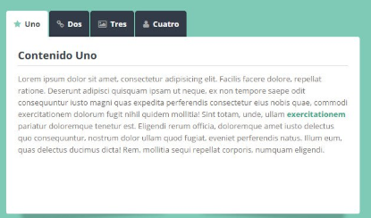

Con capas, CSS y JavaScript es posible crear también menús dinámicos en los que aparecen y desaparecen porciones del mismo además de múltiples **efectos visuales**. De este tipo son los **menús de árbol**, similares al que ofrece el explorador de Windows y los **menús de cortinillas**, en los que aparecen y desaparecen capas con grupos de opciones.

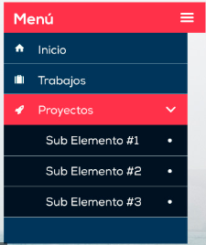

Este último tipo de menú es común en **dispositivos pequeños** en los que para aprovechar el espacio se ocultan las opciones hasta que el usuario se posiciona por encima.

Otro ejemplo es lo que se denomina **breadcrumb** (migas de pan) que por cada menú y submenú muestra enlaces para poder volver a cada una de las opciones.



## CUERPO DE LA PÁGINA

El cuerpo es la parte de la página web donde se presenta al usuario toda la información referente a los contenidos de la página. Lo que aparece en el cuerpo **suele ser el objetivo del sitio**, **lo que el usuario quiere ver**. Su ubicación es normalmente central, bajo la cabecera si hay, y al lado del menú lateral de navegación si hay. El espacio destinado suele ser entre 50% y 85% del total de la página.

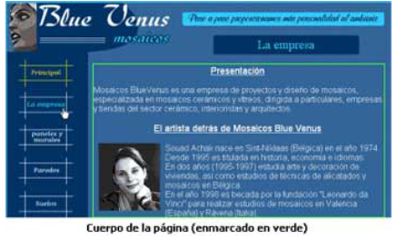

Es habitual que el cuerpo central lleve un título que identifique claramente la página a la que ha accedido el usuario. El tamaño de las letras del título de página debe ser superior al resto de los contenidos, o tener otro color que lo difiera del contenido. Es importante que **todos los elementos gráficos que situemos dentro del cuerpo de página presenten un aspecto similar al del resto** de elementos de la interfaz, respetando el estilo de todo el sitio.

Los contenidos específicos del cuerpo de la página variarán según sea una página **textual, un formulario, una ficha, una tabla o una página mixta**.

## PIE DE LA PÁGINA

El pie de página es la parte de una interfaz web situada en la parte inferior de la misma, bajo el cuerpo de la página. En principio no parece tener una misión muy importante.

Sin embargo, tiene mucha utilidad por la información que muestra y por ayudar a una percepción más estructurada del sitio. Un uso muy común del pie de página es para mostrar **enlaces a servicios** muy particulares del sitio web como:

* Contratación de publicidad
* Formulario de contacto
* Ofertas de empleo
* Condiciones de uso
* Políticas de seguridad

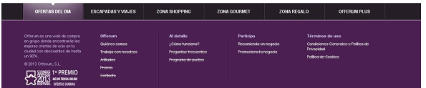

Otra funcionalidad común es para **mostrar información sobre la empresa propietaria** del sitio web o de su responsable directo. Esto es debido en España a la nueva **Ley de Servicios de la Sociedad de la Información (LSSI)** y del comercio electrónico, que obliga a todos los sitios web que generen beneficios directos (ventas) o indirectos (publicidad) a **mostrar en cada página** el **nombre de la empresa** o responsable y una dirección física o de correo electrónico válidas. Esta información se suele complementar con el número de teléfono y fax e información sobre **copyright de los contenidos.**

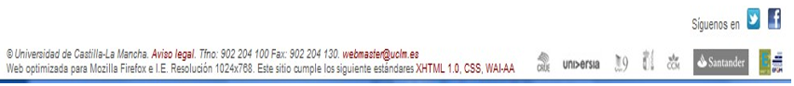

Por último, muchas páginas web contienen un **menú auxiliar** que permita al usuario continuar navegando por el sitio web sin tener que volver a buscar el menú principal.

Los **contenidos del pie de página** pueden **aparecer alineados** de cualquiera de las formas aceptadas (a la izquierda, centrados, a la derecha o justificados), aunque lo normal es que aparezcan **centrados en pantalla**. Si aparecen alineados de otra manera, siempre deberá estar en consonancia con el resto de elementos de la página.

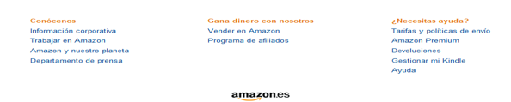

## BARRA LATERAL

La **barra lateral** es el espacio que está en un lado del contenido de una página web tanto a la izquierda como a la derecha.

No siempre es una **columna vertical** en el lateral. Puede ser un **rectángulo horizontal** por debajo o por encima del área de contenido, el pie de página, la cabecera o cualquier lugar dentro del tema.

Un ejemplo bastante conocido es en la red social Facebook.

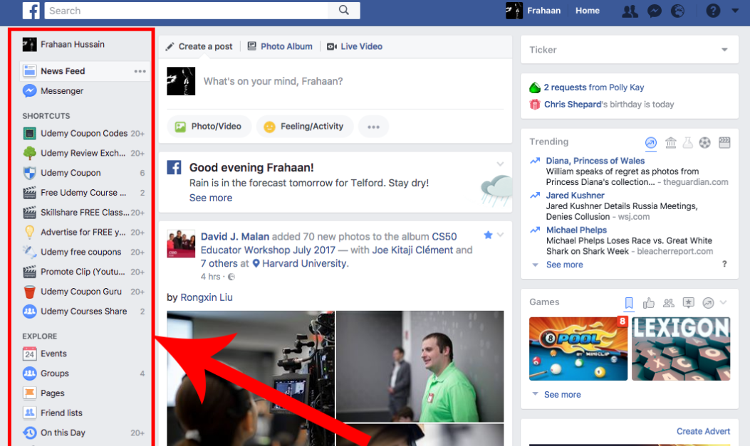

Los usos más comunes de una barra lateral son los siguientes:

* Algún tipo de información adicional como **enlaces, citas**, **publicidad**, etc.
* Con relación a lo anterior, es bastante común añadir **publicidad** en el contenido lateral, aunque se recomienda que solo ocupe una parte del lateral.
* **Menú de navegación secundario** como se puede observar en la imagen anterior.
* **Enlaces a artículos relacionados** con el actual.
* En blogs o páginas de autor es un lugar adecuado para incluir la **biografía del autor**.
* Cada vez es más común el uso de aplicaciones web o gestores de contenidos para el diseño web. Al fin y al cabo, son como programas que se ejecutan en un navegador. La barra lateral se puede utilizar para mostrar un menú con las **acciones a realizar de software vía web**.

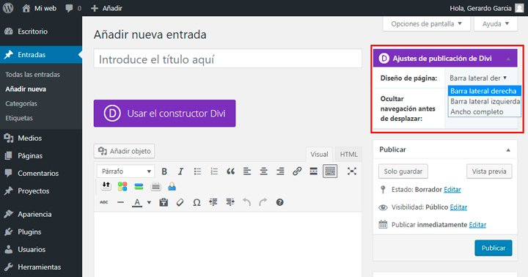

Por último, cabe destacar que **la barra lateral suele eliminarse en dispositivos medianos o pequeños**, ya que quita espacio al contenido principal. En estos casos suele transformarse en una sección situada encima o debajo del cuerpo de la página. Si se trata de un menú auxiliar se puede rediseñar con un menú desplegable como se explicaba en el apartado de sistemas de navegación.

## ESPACIOS EN BLANCO

Aunque no lo parezca, un elemento de especial importancia en un diseño web son los espacios en blanco. Entre sus **objetivos** está:

* **Compensar** el peso visual del resto de elementos,
* **Crean márgenes o separaciones entre ellos**, encuadrándolos de forma adecuada
* **Marcan los límites** que estructuran la composición
* Haciendo la **interfaz más equilibrada, limpia y bella**.

Para muchos expertos en diseño web, la forma correcta es **diseñar considerando desde el principio a los espacios en blanco** como un elemento gráfico más. Los espacios en blanco establecen el lugar**, la rejilla base de la composición**, que delimita las zonas en las que vamos a situar el resto de elementos, los márgenes y separaciones que van a existir entre ellas. A continuación, se muestran algunas consideraciones concretas sobre los espacios en blanco.

**Si existe un menú lateral** de navegación es conveniente dejar **siempre un espacio** **blanco o libre** entre éste y el cuerpo de la página.

Habrá que dejar, al menos**, el mismo espacio entre la cabecera y el cuerpo de página**. **Si no existe cabecera**, la separación **será entre el cuerpo y el borde superior de la ventana** útil del navegador.

Si hemos diseñado una página con **dos menús laterales**, **uno a cada lado**, la **separación entre estos y el cuerpo** de la página **será la misma en ambos casos**, así como la separación entre los dos menús y los bordes de la ventana.

De la misma manera, deberá existir un **espacio en blanco** de margen **entre el dintel** o **el menú superior y el cuerpo de la página**, **así como entre éste y el pie de página**, que deben tender a ser **del mismo alto, buscando la simetría en la composición**.

Todas estas separaciones son necesarias para **conseguir un diseño poco sobrecargado** en el que se delimitan bien las partes de la página.

El mejor ejemplo es Google, que deja en blanco la página, excepto lo importante que es el cuadro de búsqueda.

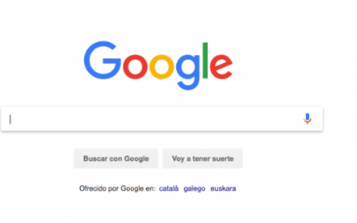

O simplemente es importante la separación entre elementos.

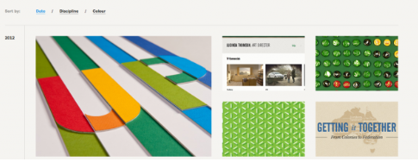

# MAQUETACIÓN WEB

Por maquetación web se entiende la **distribución, en el espacio** considerado disponible, **de los elementos** que conforman una página web. En otras palabras, maquetar **es colocar las diferentes partes de una página dentro de sus límites**.

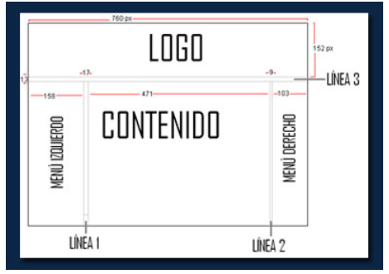

**La ventaja principal de maquetar es mantener separado el contenido de la página, de la presentación**, es decir, que si hay cambios en los contenidos no tenga que tocarse el diseño y viceversa. De este modo, se **hace más sencillo el mantenimiento** y los cambios al contenido y diseño que se tengan que hacer. Sin embargo, ésta no es la única ventaja. Por el lenguaje que se usa actualmente para la maquetación de sitios web, ésta es interesante para reducir el tiempo de desarrollo y el tiempo que el usuario debe esperar a que se cargue completamente el sitio.

Actualmente, la maquetación se realiza utilizando **capas** (etiquetas <div>), también llamadas divisiones o contenedores. La colocación de capas en una página se realiza **a través de hojas de estilo** cada vez con técnicas más sofisticadas para adaptar la página a diferentes resoluciones (cajas flexibles, rejilla y uso de herramientas como Bootstrap o Skeleton).

Las **capas**, **div** o layout, son como contenedores donde se colocan imágenes, textos o incluso, otras capas. Pueden estar anidadas, es decir, unas dentro de otras, las ventajas de las capas solo pueden aprovecharse al cien por cien utilizando estilos CSS.

Aparte de los div, hoy en día cada vez es más tendencia maquetar con lo que se denomina **atributos semánticos**, que permiten crear bloques enteros y que tengan significado por sí mismos. A continuación, se explican aquellos más empleados:

* **<header>:** Nos permite identificar la cabecera de la página.
* **<footer>:** Nos permite identificar el pie de página
* **<nav>:** Nos permite marcar conjunto de enlaces (por ejemplo, menús) y ayudar a los buscadores a detectar nuestra estructura web
* **<hgroup>:** Permite agrupar titulares (h1, h2, h3, etc.) y nos permite jugar más con el peso de estos.
* **<section>:** El uso de section es muy parecido al de div pero aportando la carga de significado mínima posible al contenido. Englobando distintos elementos dentro de una etiqueta <section> lo que estamos haciendo es declarar que todo su contenido está relacionado y forma parte de un mismo significado o elemento. La diferencia es sutil pero muy importante: cuando creamos bloques cuyo contenido forma un todo usaremos <section>, cuando estos bloques responden más a diseño o a necesidades de estructura usaremos <div>.
* **<article>:** Representa una composición auto-contenida en un documento, página, una aplicación o en el sitio, que se destina a distribuir de forma independiente o reutilizable. Podría ser un mensaje en un foro, un artículo de una revista o un periódico, una entrada de blog, un comentario de un usuario, un widget interactivo o gadget, o cualquier otro elemento independiente del contenido
* **<main>:** Representa el contenido principal del <body> de un documento o aplicación. El área principal del contenido consiste en el contenido que está directamente relacionado, o se expande sobre el tema central de un documento o la funcionalidad central de una aplicación. Este contenido debe ser único al documento, excluyendo cualquier contenido que se repita a través de un conjunto de documentos como barras laterales, enlaces de navegación, información de derechos de autor, logos del sitio y formularios de búsqueda (a menos, claro, que la función principal del documento sea un formulario de búsqueda).
* **<aside>:** Representa una sección de una página que consiste en contenido que está indirectamente relacionado con el contenido principal del documento. Estas secciones son a menudo representadas como barras laterales o como inserciones y contienen una explicación al margen como una definición de glosario, elementos relacionados indirectamente, como publicidad, la biografía del autor, o en aplicaciones web, la información de perfil o enlaces a blogs relacionados.

Al margen del lenguaje HTML y herramientas auxiliares como CSS o JavaScript, un paso previo recomendable antes de codificar una página web es realizar un diseño de cómo se van a disponer los diferentes elementos. Para ello, se emplean las herramientas que se indican a continuación.

## PROTOTIPO

**Un prototipo web es un borrador o modelo inicial a partir del cual se empieza a concebir y desarrollar la idea original del diseño de un sitio web**. Hacer un prototipo es más sencillo y económico que hacer una web real y luego modificarlo hasta alcanzar lo que se busca.

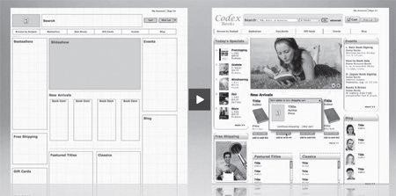

En función de su grado de compleción o fidelidad con el diseño final, podemos distinguir entre prototipos de baja, media o alta fidelidad.

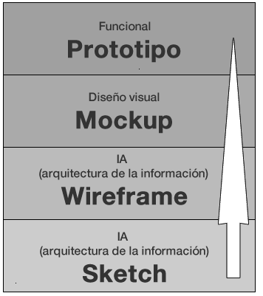

El **Sketch** como un primer boceto que realizamos para un proyecto digital que queremos crear. Son nuestros primeros trazos sobre una hoja de papel. El Sketch tiene que reflejar las ideas generales sobre el proyecto, debe de responder entre otras cuestiones a:

* Donde pondremos los elementos más característicos como logos, etc.
* Dónde estará la zona de navegación.
* Dónde se cargan los sistemas de ayuda para usuarios.
* Se agregarán servicios de redes sociales.
* Qué áreas de contenidos y que servicio queremos presentar en el proyecto.

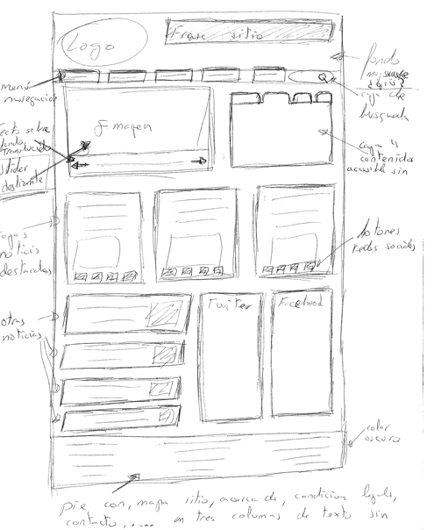

Las representaciones en baja fidelidad se denominan **wireframes**. Su contenido suele limitarse a responder tres preguntas básicas:

* Los principales grupos de contenido (**¿qué?**).
* La estructura de la información (**¿dónde?**).
* La descripción y visualización básica de la interacción entre el usuario y la interfaz (**¿cómo?**).

Los **wireframes** normalmente carecen de estilo tipográfico, color o aplicaciones gráficas, ya que su principal objetivo reside en la funcionalidad, comportamiento y jerarquía de contenidos. En otras palabras, se centra en **“qué hace la pantalla, no cómo se ve”**. Los wireframes también nos ayudan a establecer relaciones entre las distintas plantillas de un sitio web o aplicación.

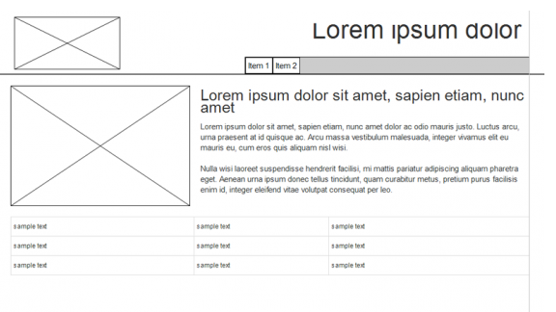

Los **mockups** o **maquetas** se podrían definir como, una composición gráfica completa que ha utilizado el wireframe como plantilla **introduciendo todos los elementos gráficos y visuales**, convirtiéndose así en un modelo a escala de un producto que se utiliza para demostrar y probar un diseño

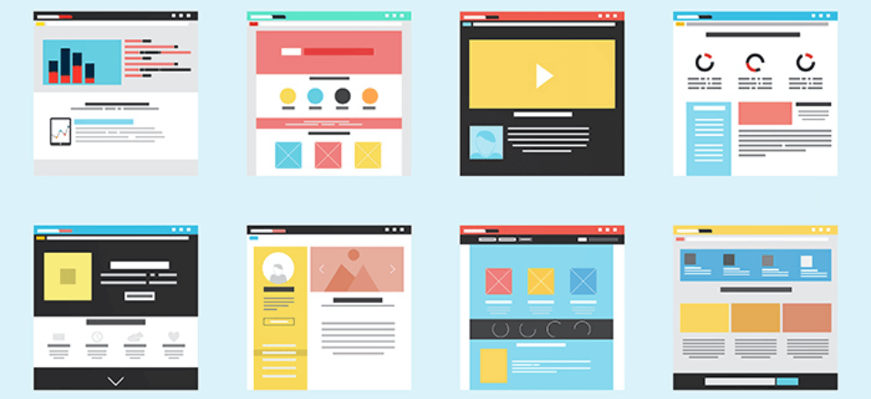

Los **prototipos**, a menudo confundidos con los wireframes, son representaciones de entre media y alta fidelidad del producto final, simulando la interacción de la interfaz de usuario. Por tanto, un prototipo tiene que permitir al usuario lo siguiente:

* Experimentar el contenido y las interacciones con la interfaz.
* Probar las principales interacciones de una manera similar al producto final.

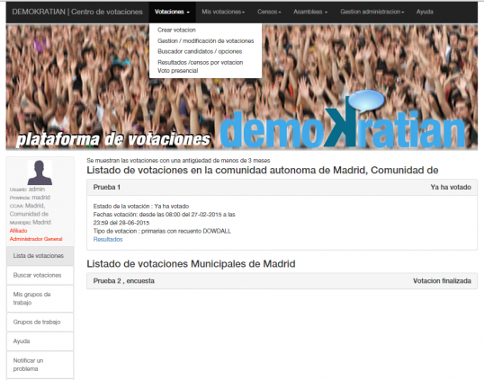

## MAPA DE NAVEGACIÓN

Los sitios web pueden contener muchas páginas, todas ellas accesibles desde algún punto del propio sitio y todas con todos o algunos enlaces a las demás.

Esta estructura de enlaces hace, en muchos casos, difícil que el diseñador o el usuario del sitio sepan qué páginas llevan a cuáles.

Por ello, **antes de diseñar un sitio web se debe realizar un esquema** que permita anticipar cuáles son las secciones en las que estará dividido y la relación entre los diferentes bloques de contenidos.

Ese esquema recibe el nombre **de mapa de navegación y es algo parecido al índice de contenidos de un libro**, es decir, una manera de que el diseñador de un sitio web estructure bien los contenidos antes de crear el sitio y de que los usuarios encuentren más rápidamente lo que buscan una vez creado el sitio.

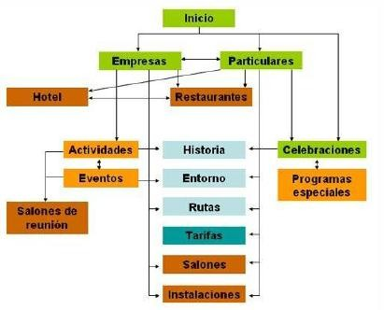

Consiste en **diseñar previamente todos los enlaces de la página**. Normalmente se dividen en varias categorías y niveles y se puede representar de forma gráfica como a continuación:

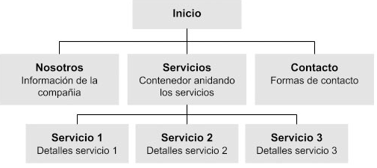

Además, cada vez es más común añadirlo posteriormente al sitio web con un **formato en columnas en el pie de página** (como en la imagen de debajo), o en **forma jerárquica de árbol** (en la barra lateral, en una sección aparte, etc.). En cualquier caso, se trata de facilitar al usuario la navegación a la página aprovechando el trabajo previo de organización de los enlaces por cada sección.

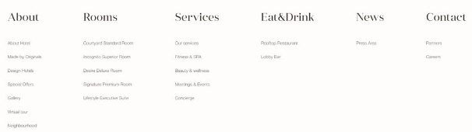

## GUÍA DE ESTILOS

Por su complejidad, para diseñar eficazmente interfaces web son necesarias dos actividades: la **planificación** de qué se quiere hacer y la **coordinación** del equipo de desarrollo que se encarga del diseño. Ya hemos visto dos técnicas para facilitar esta tarea (prototipos y mapas de navegación). En esta sección se trata otra que también tiene relación con el diseño de sitios web en entornos reales de desarrollo: **la creación de una guía de estilos.**

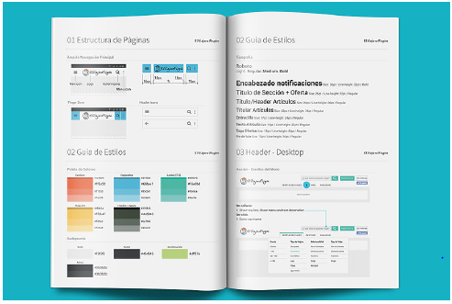

La guía de estilos es un documento (o varios) que define las pautas y normas de calidad que debe seguir una interfaz web para un determinado sitio web. Gracias a la guía de estilos se garantiza la **coherencia del sitio**, integrando toda la interfaz con un **aspecto y uso homogéneos**. La guía de estilos abarca aspectos de calidad de uso, accesibilidad, diseño gráfico, marketing, etc., tocando temas como los colores y otros elementos de diseño, como estándares (de usabilidad, accesibilidad, etc.). Más concretamente, se puede decir que una guía de estilo para la interfaz de usuario sirve como:

* Una herramienta para garantizar la coherencia de un sitio web a través de las páginas web del sitio.
* Una técnica para conseguir integrar en un mismo objetivo a todos los miembros de un equipo de trabajo, ya que se establecen las pautas que todos deben seguir. Además, ayuda a la formación de nuevos miembros de un equipo de trabajo.

Como antes se ha mencionado, el objetivo de una guía de estilo es desarrollar sitios web coherentes. Pero, ¿qué es ser coherente? La **coherencia** tiene varias interpretaciones: **coherencia con las** **expectativas del usuario**, coherencia en todos los sitios web que están relacionados, coherencia en todos los sitios web que no están relacionados pero que provienen de la misma empresa, coherencia con las normas de facto (por ejemplo, el uso de enlaces azules para denotar los enlaces no visitados), coherencia de la terminología, coherencia de la interacción, **coherencia visual**, coherencia entre las páginas/diálogos/ventanas, coherencia en el uso de los iconos o coherencia de los mensajes de error.

No existe una estructura única que deban seguir las guías de estilo. Sin embargo, algunas de las preguntas que debe responder son:

* ¿Qué colores tendrá la web y tonos?
* ¿Qué fuentes se usarán?
* ¿Qué formato de fuente se usará para los títulos, subtítulos, encabezados

y el texto principal?

* ¿Cuál será la estructura?
* ¿Habrá encabezado, pie de página o menús?
* ¿Habrá un menú o varios? ¿Cuántos y dónde colocarlos?
* ¿Qué imágenes se mostrarán? ¿Dónde se colocarán?
* ¿Habrá logotipo? ¿Dónde se colocará?
* ¿Se tratarán la accesibilidad de la página y criterios de calidad de uso?

Aunque gran parte de los elementos que forman una guía de estilo **los tratamos de forma implícita,** en este punto se quiere hacer énfasis en su utilidad para todos los participantes en un desarrollo web, usuarios, desarrolladores o, incluso, el propio negocio vinculado al sitio web. Estos beneficios están relacionados con aspectos como, reducir cambios, facilitar el uso o mejorar la coordinación del equipo de trabajo.

# DISEÑO CENTRADO EN EL USUARIO Y TENDENCIAS ACTUALES

La **interacción persona-ordenador** (HCI, del inglés human-computer interaction) se puede definir como “la disciplina relativa al diseño, evaluación e implementación de sistemas interactivos para uso humano, con el estudio de los fenómenos que los rodean” (ACM SIGCHI). Su objetivo es proporcionar las bases teóricas, metodológicas y prácticas para el diseño y evaluación de productos interactivos para que puedan ser utilizados de manera eficiente, eficaz, segura y satisfactoria.

El desarrollo de sistemas interactivos se tiene que acompañar de un conocimiento de la conducta humana y de la funcionalidad de estos sistemas, tanto el comportamiento emocional como el racional, donde se incluye la memoria y el proceso de aprendizaje.

A continuación se exponen algunas de las técnicas más relevantes en la actualidad en relación al diseño centrado en el usuario.

## EXPERIENCIA DE USUARIO (UX)

**UX** (por sus siglas en inglés User eXperience) o en español **Experiencia de Usuario**, es aquello que una persona percibe al interactuar con un producto o servicio. Logramos una buena UX al enfocarnos en diseñar productos útiles, usables y deseables, lo cual influye en que el usuario se sienta satisfecho, feliz y encantado.

UX es aquello que una persona percibe al interactuar con un producto o servicio. La **experiencia de usuario** es el resultado de una acción motivada en un contexto determinado, poniendo énfasis en la importancia condicionante de las expectativas del usuario y las experiencias previas.

Es muy común, que el término UX, se confunda con el de **usabilidad** o **UI**. El término **usabilidad** es la capacidad del producto software para ser entendido, aprendido, usado y resultar atractivo para el usuario, cuando se usa bajo determinadas condiciones.

Por tanto, **la usabilidad se refiere a la facilidad de uso que ofrece una página web. En cambio, en la experiencia de usuario entra en juego la interacción de las visitas y el nivel de satisfacción que alcanzan al navegar por la web.**

El siguiente ejemplo permite ilustrar la tendencia actual.

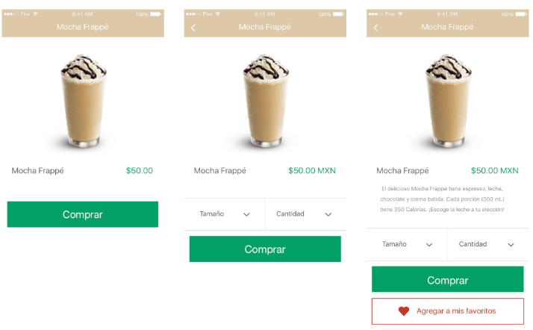

* **Imagen de la izquierda: H**ay un botón que permite interactuar al usuario con el sistema (comprar). **No hay usabilidad ni** **UX**
* Imagen del centro: **H**ay un botón que permite al usuario regresar, además me dice en qué moneda está el precio y me permite seleccionar la cantidad. **Usabilidad**, **pero no UX**.
* **Imagen de la derecha: Buena UX**. Hay una descripción que me dice qué ingredientes tiene, cuantas calorías y además me permite agregarlo a mis favoritos para comprarlo rápido en otra ocasión.

Por último algunos consejos para mejorar la **experiencia del usuario**.

* **El servicio debe ajustarse a los objetivos de sus usuarios.** Los usuarios que utilizan Google Maps buscan ayuda para ubicarse y toda la interfaz está orientada a proporcionar este servicio de la mejor forma posible: mapa, icono de localización, recorrido, etc.
* **El servicio debe estar abierto a todo el mundo.** Esta es una de las características esenciales de Internet y todo servicio abierto tiende a ser mejor percibido. Los usuarios valoramos positivamente aquellos servicios que no requieren ni suscripción ni registro ni pago.
* **El funcionamiento debe ser intuitivo.** La curva de aprendizaje de Google Maps es suave. La metáfora del mapa y el uso de iconografía facilita la comprensión de las funcionalidades a la vez que fomenta su exploración.
* **La respuesta debe ser rápida**. Son muchos los estudios que demuestran que frente a una página web tenemos poca paciencia. La propia naturaleza del hiperenlace facilita este comportamiento. Quince segundos de espera en Internet se perciben como una eternidad por lo tanto este aspecto es esencial para tener una buena experiencia de uso.
* **La información que se ofrece ha de ser relevante y de calidad**. Esta es una de las claves para ofrecer una experiencia memorable: ser capaz de ofrecer valor a nuestros usuarios y no decepcionarlos, ofreciéndoles aquellos contenidos capaces de cumplir con sus expectativas.
* **Debe proveer distintos grados de complejidad a sus distintos usuarios**. A pesar que anteriormente hemos mencionado la conveniencia de un uso intuitivo que facilite la experiencia a aquellos usuarios ocasionales, un buen diseño debe convivir también con usuarios ya expertos, facilitándoles funcionalidades más complejas y ofreciéndoles resultados que puedan complementar la experiencia.
* **Debe ser personalizado y tener capacidad de anticiparse.** Los usuarios perciben satisfactoriamente que el sistema les reconozca y anticipe ciertas acciones que podrían resultar repetitivas: reconocer una ubicación o rellenar un formulario son casos habituales.
* **Los resultados deben ser contextuales.** La mejor forma de satisfacer a un usuario es ofreciéndole lo que necesita, cuando lo necesita y dónde lo necesita.
* **Es lúdico y no descuida el aspecto emocional.** En la mayoría de ocasiones consultamos un sitio web buscando información muy concreta. Si la que obtenemos es relevante y de calidad estaremos contentos, si además la obtenemos rápidamente recomendaremos el servicio a nuestros amigos. Si a todo esto le añadimos una experiencia inmersiva, le seremos fieles para siempre.
* **Es accesible y compatible.** Este es también uno de los principios fundamentales de la World Wide Web. Un servicio web debe ser accesible para cualquier tipo de usuario independientemente de su condición y compatible con cualquier tipo de navegador y dispositivo.

## TEST CON USUARIOS

Es recomendable realizar **test con usuarios** desde las primeras fases de diseño, y por tanto se pueden realizar también tests prescindiendo de los soportes digitales. En las etapas iniciales, el test se puede llevar a cabo sobre papel, de manera que el usuario indica qué haría para llevar a cabo las tareas propuestas, y el evaluador le muestra una página u otra, según corresponda.

**Pautas para la realización de un test con usuarios:**

* Es importante establecer un ambiente cómodo para el participante. Se le debe explicar que no se están evaluando sus capacidades, sino el diseño de la aplicación.
* Se explicará al usuario la estructura de la sesión (fases, duración prevista, etc.).
* El evaluador no debe explicar las características de la aplicación, ya que uno de los objetivos del test es comprobar si el diseño es eficaz y fácil de comprender.
* Se garantizará el anonimato del usuario. Se indicará al usuario que su nombre no figurará en el registro del test, es decir, que se preserva su identidad.
* Es preciso animar al usuario para que exprese en voz alta cualquier pensamiento, opinión, duda, etc. Las emociones deben hacerse evidentes.
* Para no sesgar los resultados, el observador no ayudará al usuario a solucionar problemas de uso de la interfaz: su función es simplemente la de observador silencioso.

## BENCHMARKING

Por **benchmarking** se entiende en general el estudio comparativo de la competencia. Por lo tanto, en el caso del diseño de interfaces serán otros sitios web, aplicaciones interactivas, entre otros, según cuál sea el caso. Se trata de una herramienta que resulta muy útil para analizar cuál es la experiencia del usuario en otros casos, ver debilidades y fortalezas, observar buenas prácticas y detectar necesidades no cubiertas.

El **benchmarking** puede desarrollarse de maneras muy diversas. En general, incluye la ejecución de tareas por parte de participantes en los sitios comparados y la valoración de determinados parámetros.

## DISEÑO PLANO

El **diseño plano** hace referencia a un estilo en el diseño de interfaces que elimina todos los elementos estilísticos que dan la sensación de tridimensionalidad y se centra en un uso minimalista de elementos sencillos, tipografías y colores planos.

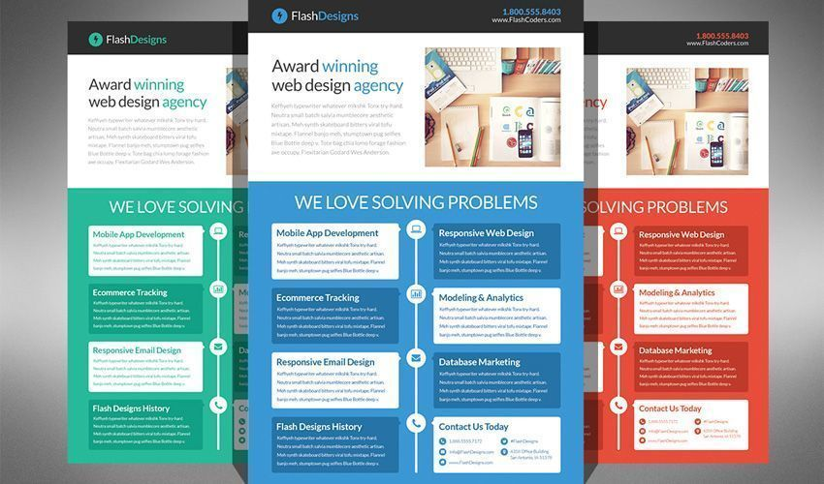

## ONEPAGE, MINISITIOS Y LANDING PAGE

[¿En qué se diferencian un onepage, un minisitio y una landing? (ida.cl)](https://blog.ida.cl/diseno/diferencias-onepage-minisitio-landing-page/)

Una página web tiene como objetivo informar sobre la persona o empresa que está detrás: qué servicios ofrece, testimonios de otros clientes, cómo trabaja y cómo contactar con ella.

Existen una serie de tendencias orientadas a atraer al máximo número de usuarios, cuyo diseño también está enfocado a orientar el factor de posicionamiento, es decir, que aparezca en el mayor número de buscadores.

A continuación, se mencionan algunas de estas técnicas de diseño

Onepage

|  |  |
| --- | --- |
| Son sitios web **construidos en una sola página** que tienen un largo scroll y, por tanto, no existe navegación entre secciones interiores. Muchas utilizan **anclas para saltar de un punto a otro** y ofrecer una opción más rápida para recorrer los contenidos.  Como tienen una sola página no pueden alojar muchos contenidos, por esto, su **uso se recomienda cuando se trata de sitios de eventos, aplicaciones web y móviles, software o portafolios**. En estos casos, por lo general no hay mucha información que presentar y este modelo resulta visualmente atractivo. |  |

Micrositio

|  |  |
| --- | --- |
| Es una página o un grupo de ellas que **extienden la funcionalidad de un sitio web primario**. Tal como su nombre lo indica, es un sitio pequeño conectado a uno principal más grande.  La idea es que se usen para **extender un proyecto y no para crear uno totalmente nuevo**. Por esto, se utilizan cuando empresa quiere ofrecer información en profundidad sobre un producto, servicio o una de sus marcas, destacando su identidad visual en una plataforma propia, pero no totalmente independiente. |  |

Landing page

|  |  |
| --- | --- |
| Es una página web que **prescinde de secciones interiores y expone toda la información en un solo scroll**. Lleva un formulario y todos los elementos de diseño y contenidos se orientan a un objetivo puntual.  Se utilizan para impulsar un tipo de conversión, enfocándose en **convencer al usuario de realizar una acción**, como por ejemplo, una suscripción, contacto, descarga de documentos o compras. Por lo general, no son accedidos desde el sitio web, sino que su url se comparte a través de redes sociales, newsletters y anuncios pagados. |  |

# LENGUAJES DE MARCAS Y ALTERNATIVAS

El lenguaje HTML junto a otras herramientas alternativas como hojas de estilos (CSS), el lenguaje JavaScript o herramientas del lado del servidor es lo que ha utilizado tradicionalmente para diseñar páginas web.

Las diferentes técnicas de diseño ya se han estudiado anteriormente, pero a continuación se exponen una serie de utilidades también presentes normalmente a la hora de maquetar un sitio web.

## PLANTILLAS DE DISEÑO

Existen muchas empresas software que **desarrollan componentes y módulos concretos para ser usados en estos gestores de contenidos** y, al mismo tiempo, existen también empresas interesadas en **diseñar plantillas (templates) para ser incluidas en estos entornos**. Sin duda, el uso extendido de los gestores de contenidos ha abierto un abanico de posibilidades para los desarrolladores web.

Las plantillas de diseño web son la mejor opción para disponer de un sitio web diseñado de forma profesional y atractiva sin necesidad de realizar una inversión elevada en tiempo en su desarrollo.

**Las plantillas son sitios web prediseñados**, de forma que ya **disponen** de una estructura **definida** y **solo hay que incorporar los contenidos particulares** del sitio web y desarrollar todas las páginas que lo conforman sin preocuparse del aspecto. Por lo tanto, **permiten desarrollar el sitio web de una forma mucho más ágil y rápida** que los diseños a medida (proyectos en que se parte de cero).

Las **plantillas web son adecuadas** para aquellos sitios web que **no van a requerir de una estructura compleja** y en los que **su función** principal será la de **mostrar información general sobre la propia empresa**, negocio o servicios que ofrece

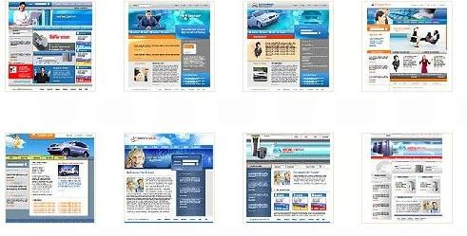

## WEB COMPONENTS

Los Web Components nos ofrecen un estándar que va enfocado a la creación de todo tipo de **componentes reutilizables en una página web**, para realizar interfaces de usuario y elementos que nos permitan presentar información (o sea, son tecnologías que se desarrollan en el lado del cliente).

Los propios desarrolladores serán los que puedan, en base a las herramientas que incluye Web Components **crear esos nuevos elementos y publicarlos para** que otras personas también los puedan usar.

Un posible ejemplo es un mapa de Google. Hoy, si no usamos Web Components, cuando queremos mostrar un mapa en una página web, tenemos que crear código en tres bloques:

* Un HTML con el elemento donde se va a renderizar el mapa.
* Un CSS para definir algún estilo sobre el mapa, por ejemplo, sus dimensiones.
* Lo más importante, un Javascript para generar el mapa, indicando las coordenadas a visualizar (para centrar la vista inicial) y otros detalles de configuración.

A partir de ahora podremos expresar un mapa de Google con una **etiqueta propietaria, que no pertenece al estándar del HTML**, que simplifica la tarea y la acota a un pequeño bloque independiente.

<google-map latitude="12.678" longitude="-67.211"></google-map>

Algunas ventajas de esta metodología son las siguientes

* Es **como si estuviéramos inventando etiquetas nuevas**. Esa es una de las capacidades de los Web Components, pero no es el objetivo principal.
* No tenemos el HTML por un lado, el CSS y el Javascript por otro. Es simplemente **la etiqueta nueva ya es capaz de lanzar el comportamiento**.
* Obviamente, en algún lugar habrá un Javascript que se encargará de procesar esa etiqueta, pero será genérico para cualquier tipo de mapa y reutilizable. En el HTML ya se está incluyendo en forma de atributos información que antes estaría en el Javascript. Por ejemplo, en el caso del mapa de google los atributos latitude="12.678" longitude="-67.211" antes eran datos que se escribían en el Javascript. Ahora se declaran en el HTML. **El Javascript por tanto es genérico y no tendremos que programarlo**, sino que nos vendrá dado por Google o por el creador del Web Component.